MONTENEGRO

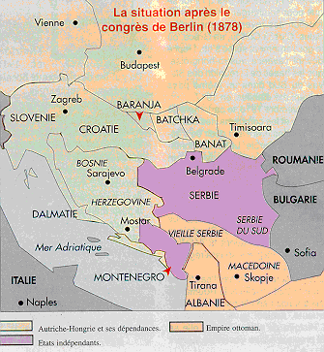

Le roi du Monténégro Nicolas Ier fuyant l'occupation autrichienne, se réfugia à Bordeaux où son administration put utiliser
prendant trois semaines divers timbres français (Semeuses et Merson) surchargés "SP - Bordeaux".

Nicolas Ier ne rentrera pas dans son pays : il s'éteint en 1921 à Antibes.

1918 - Timbres de France de 1900-1906 surchargés

40 c  rouge et bleu |  | 45c  vert et bleu |  | 50 c  brun et gris

1 f
Carmin et Olive

